Příloha č. 3

**Parametry architektonického řešení domova**

Pro dobrý život a kvalitní službu je klíčová možnost pohybovat se samostatně nebo s dopomocí. Je proto upřednostňována přízemní budova. Interiér i exteriér domova musí lidem poskytnout možnost volného a bezpečného pohybu, možnost posezení a odpočinku (židle, křesla, lavičky v krátkých vzdálenostech uvnitř i vně budovy). V případě, že by si velikost pozemku vynutila stavbu vícepodlažní budovy, je třeba zajistit dostatek prostorných výtahů, které umožní zajištění provozu, ale také přístup klientů z vyšších pater do zahrady a dalších společných prostor.

* Druh služby: domov se zvláštním režimem (pro osoby s demencí)
* Kapacita: max. 70 - 80 lůžek
* Poměr jedno a dvoulůžkových pokojů: bude nutné zpracovat variantní řešení (70:30 – ve prospěch jednolůžkových pokojů; 60:40 – ve prospěch jednolůžkových pokojů; 50:50)
* Jednolůžkový pokoj: min. velikost pokoje pro jednu osobu 12 m². Objem místnosti min. 30 m³.

TPPO (těžce pohybově postižené osoby) ČSN 73 4301 Obytné budovy: ložnice s jedním lůžkem min. 12 m². Objem místnosti min. 30 m³.

Přístup k lůžku u TPPO (těžce pohybově postižené osoby) ze tří stran.

* Dvoulůžkový pokoj: min. velikost pokoje pro dvě osoby 20 m². Objem místnosti min. 50 m³.

TPPO (těžce pohybově postižené osoby) ČSN 73 4301 Obytné budovy: ložnice se dvěma lůžky min. 25 m². Objem místnosti min. 50 m³.

Přístup k lůžku u TPPO (těžce pohybově postižené osoby) ze tří stran.

* Každý pokoj má k dispozici vlastní WC a koupelnu, šířka dveří od pokojů i chodby musí umožňovat manipulaci s lůžkem. Možná i varianta koupelny a WC společná pro dva pokoje
* Ideální je možnost vyjet ze všech pokojů na lůžku do zahrady, na terasu, na dostatečně velký balkón.
* V souvislosti s přísnými protipožárními předpisy je vhodné předem myslet na projektování pobytových chodeb (tj. např. s možností umístění křesel apod.).
* Chodby je vhodné koncipovat jako uzavřené (možnost chodit dokola budovy).
* Pamatovat na prostor/ posezení pro návštěvy, možnost uvaření kávy/ čaje, zajištění soukromí.
* Nezbytná je zahrada (vedle domu nebo obklopená domem), která umožňuje bezpečný pohyb osob (osvědčuje se tzv. nekonečný chodník).
* Dále je třeba myslet na dostatečně velké parkoviště.
* prověřit možnosti ekonomické varianty výstavby a provozu vlastní kuchyně a prádelny ve Veselí nad Moravou a v Bučovicích, případně dovozu obědů a služby praní prádla. S porovnáním provozu na 10, 20, a 30 let
* Můžeme nabídnout konzultace a odkazy na zařízení kde probíhá tato služba ve vlastních prostorech, vlastními zaměstnanci, případně kde je služba využívána, jako externí. Možná inspirace např. viz [https://domovmysliborice.cz/sluzba-oj/domov-pro-seniory-pomnenka-v-novem-meste-na-morave/](https://eur01.safelinks.protection.outlook.com/?url=https%3A%2F%2Fdomovmysliborice.cz%2Fsluzba-oj%2Fdomov-pro-seniory-pomnenka-v-novem-meste-na-morave%2F&data=05%7C02%7Cverny.lubos%40kr-jihomoravsky.cz%7C67a20709a95d40e30f0d08dd83fb3fdf%7C418bc0661b004aadad989ead95bb26a9%7C0%7C0%7C638811837322661536%7CUnknown%7CTWFpbGZsb3d8eyJFbXB0eU1hcGkiOnRydWUsIlYiOiIwLjAuMDAwMCIsIlAiOiJXaW4zMiIsIkFOIjoiTWFpbCIsIldUIjoyfQ%3D%3D%7C0%7C%7C%7C&sdata=xDboyrOGdlVW%2BfnA4LvbELVzoD4KkZNBcoace7fFFHQ%3D&reserved=0)

**Umístění a okolí**

Budova/y Domova by měla být co nejvíce přirozenou součástí obce: běžná zástavba, rezidenční čtvrť, náměstí, přilehlé ulice. Případně je třeba řešit co nejlepší propojení budovy s obcí: bezbariérové cesty, chodníky, přístupná zahrada, kavárna Obyvatelé domova a jejich příbuzní by měli mít možnost účastnit se života obce, využívat místních služeb.

Možnost pohybovat se samostatně nebo s dopomocí je klíčová pro dobrý život a kvalitní službu. Upřednostňujeme přízemní budovu/y. Interiér i exteriér domova musí lidem poskytnout možnost volného a bezpečného pohybu, možnost posezení a odpočinku (židle, křesla, lavičky v krátkých vzdálenostech uvnitř i vně budovy).  V případě, že by si např. velikost pozemku vynutila stavbu vícepodlažní budovy, je třeba zajistiti dostatek prostorných výtahů, které umožní zajištění provozu, ale také přístup klientů z vyšších pater do zahrady a dalších společných prostor.

**Prostředí Domova**

Cílem je zajistit lidem v Domově možnost žít v běžném, „domácím“ prostředí. Za zcela nevhodné považujeme řešení „nemocničního typu“- dlouhé tmavé chodby, z nichž se vstupuje do pokojů obyvatel doma. Doporučené uspořádání jednotky pro menší skupiny obyvatel. Počet obyvatel jedné jednotky/domácnosti by neměl přesahovat 12 osob. Příklad vhodného rozvržení jednotky nabízí např. následující nákres:

Možným řešením může být účelné propojení uvedených jednotek (domácností) logisticky, komunikační chodbou.

Celkově by v budově měly převažovat jednolůžkové pokoje s vlastním sociálním zařízením.

Velikost pokoje by měla umožnit umístění křesla, malého stolu, židle, lůžka, nočního stolku, skříně na osobní věci. Dle doporučení České alzheimerovské společnosti by jednolůžkový pokoj měl mít minimálně 12 m2, dvoulůžkový 20 m2, což odpovídá i doporučenému materiálně-technickému standardu MPSV.  Dveře do koupelny a WC by měly být v pokoji dobře viditelné, nesmí překážet ve volném pohybu, musí umožňovat průchod a pohyb na vozíku.

Dveře z pokojů klientů by měly vést do společného prostoru (nebo by měl být společný prostor viditelný či snadno dosažitelný) – do obývacího pokoje vhodně propojeného s jídelnou a kuchyňským koutem. Jídelna a obývací pokoj / musí být dostatečně prostorný. V části jídelna jsou trvale umístěny stoly a židle. Lidé zde stolují, případně provádějí individuální či skupinové aktivity. Obývací pokoj umožňuje posezení v měkkém nábytku – křesla, sofa, poslouchání hudby, televize pospávání, drobné činnosti, povídání, péči o květiny, četbu, prohlížení fotografií apod. Vytvoření tohoto prostoru coby „srdce domova“ (dostatečně velkého pro 12 klientů a 3 i více pracovnic, případně návštěvu) v každé jednotce umožňuje lidem v domácnosti skutečně bydlet a „něco dělat“. Personál může prostor využívat k běžným denním činnostem i tzv. terapeutickým aktivitám a nemusí lidi doprovázet a převážet do vzdálených speciálních místností. Pracovnice přímé péče, terapeutky, návštěvy i lékař tak mohou docházet za lidmi „k nim domů“.

Při plánování kuchyně a obývacích prostor je třeba projektovat dostatek místa a bezbariérový přístup, aby obyvatelé domácnosti mohli prostor užívat samostatně či s asistencí pracovnic (např. kolem stolů musí být dostatek místa pro pohyb minimálně 15 lidí – 12 klientů +3 pracovnice – z nichž mnozí se budou pohybovat na vozíku, nebo s chodítkem.)

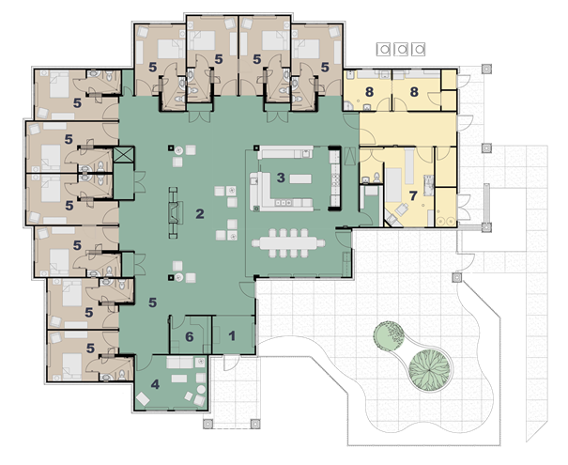

*5 – ložnice, 3 - společná kuchyň a jídelna, 2 – obývací pokoj, 4 –terapeutická a relaxační místnost, 7 – pracovna*

Další příklady z publikace The Green House Project: Guide Book for transforming long – term care:

